Предложение
за начина на осъществяване на дейностите по въвеждането на формите на електронното обучение в ХТМУ-София

І. Хипотези
- Първа хипотеза (за приоритет на виртуалната библиотека). Използването на електронните средства при осъществяването на традиционните начини за преподаване (мултимедийни илюстрации на учебния материал по време на лекциите) зависи напълно от качествата и компетенциите на лектора. Невъзможно е той да бъде принуден, ако не желае, или да бъде обучен, ако вече няма необходимия капацитет, така че тази линия за реализация на електронното обучение може да бъде оставена да се развива “на собствен ход”. Целесъобразно е усилията и наличните ресурси да бъдат насочени към развитието на съществуващата виртуална библиотека ElSe, която в началния етап лекторите да прилагат в учебния процес по-скоро като ползватели, за което ще бъдат необходими минимални усилия от тяхна страна.
- Втора хипотеза (за самостоятелност на управлението). Въвеждането на такава нова форма като част от процеса на обучение ще срещне съпротива от “активните консерватори” в ХТМУ и ще предизвика силно желание в “активните новатори” да помогнат със съвети и оценки на дейността, което в началния етап може да блокира процеса. Поради това е необходимо дейностите по въвеждането и развиването на новата форма да се осъществява от самостоятелна структурна единица, подчинена пряко на Ректора или Зам. ректора по УД.
- Трета хипотеза (за финансирането) Поради ограничения бюджет на ХТМУ и нагласата в управлението за рестрикции на разходите за учебния процес, в началния етап не може да се разчита на значителен финансов ресурс за осъществяване на дейността.
- Четвърта хипотеза (за самостоятелност на действието). Поради ниски заплати, пренебрежително отношение или просто мързел, понастоящем преподавателите са силно демотивирани за провеждане на пълноценен учебен процес, което прави съмнително и активното им участие във въвеждането на новата форма. Необходимо е в началния етап в ElSe да бъде създадена база от учебни материали без да се разчита на съдействие от преподавателите. По този начин: 1. Ще се види, че не е толкова трудоемко; 2. Ще се види, че процесът може да мине и без някои от преподавателите, които може да останат “зад борда”, което ще ги направи по-активни.
- Пета хипотеза (за УЕИЦ). Въпреки малкото потребители, досегашната работа на виртуалната библиотека е съпроводена от спорадични прекъсвания, породени от проблеми със софтуера, локалната мрежа и връзката с Internet. С очакваното многократно увеличаване на потребителите се очаква и зачестяването на подобни проблеми. Осъществяването на дейността по въвеждане на електронната форма на обучение е немислима без пълното съдействие на ръководството и служителите на УЕИЦ, които трябва ясно да заявят положителното си отношение и да поемат съответните ангажименти към тази дейност.

Дейности в началния етап
- Изграждане на структура
- В управленската структура на ХТМУ да бъде създадено звено “Център за електронни материали”. Понастоящем има утвърден ДСПДО, който следва да администрира създаването и финансовата основа на дистанционно обучение. То в 70% по наредба се основава на електронни учебни материали. В последните изменения на ЗВО се разширява дейността на университетите по организиране на електронни форми за описание на курсовете и представяне на основни учебни материали в електронен вид. Това предполага развитието на електронното обучение да не се ограничава само в ДСПО, а да бъде задача и на екипите, осигуряващи методически учебната дейност. Предвиденото звено е целесъобразно да се включи в структурата от комисии и групи, ръководени от Зам. ректора по УД и да бъде във връзка с ДСПО в случаите на планирани и финансово управление на паралелни и следдипломни форми на обучение, включващи електронни курсове.
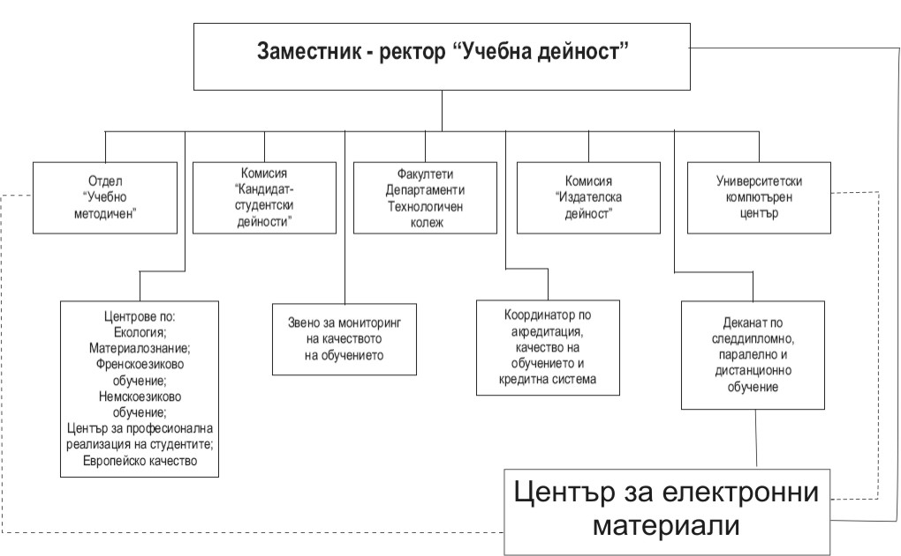
2. Функции на звеното
Звеното да осъществява следните дейности:
а) подпомага с консултантска и методична дейност
б)попълва началното съдържание на учебните единици в ElSe и поддържа информационната функция на виртуалната библиотека;
в) администрира дейността по същество в ElSe;
г) прави предложение пред Зам. ректора за издаване на електронни учебни материали, разполагането им в ELSE
3. Състав на звеното
Ръководител - консултира създаването на учебни материали в средата на виртуалната библиотека ElSe, администрира достъпа на ползвателите до съответните нива на системата, поддържа информационната функция на виртуалната библиотека, представя звеното пред другите структурни звена на ХТМУ.
Системен администратор – осигурява функционирането и сигурността на средата за ползване на електронните материали (IntraNet, Internet, Upgrade), отстранява текущи софтуерни и хардуерни проблеми, обезпечава електронното публикуване на материалите (записи на електронен носител).
Технически сътрудник – разработва елементи от дизайна на учебния материал и оформя окончателния му вид, преди разполагане във виртуалното пространство.
Забележка: Ръководителят и техническият сътрудник могат да са щатни служители на ХТМУ, които с известно финансово стимулиране могат да съвместяват функции.

4. Дейности, свързани със стартиране на електронните форми на описание на курсовете и създаването на учебни материали
- Събиране и актуализиране на учебните програми на дисциплините, влизащи в учебния план на съответните специалности. Редактиране на формите за описание по стандартни изисквания.
- Създаване на организация и разполагане на информацията от учебните планове и програми, както и за дейностите в средата на виртуалната библиотека.
  - Създаване на e-learning форма на наличните учебни пособия, издадени от ХТМУ, за които според Чл.16. /1/ от Правилника за ИД: “Със сключване на договора и предаване на ръкописа авторът преотстъпва издателските си права на ХТМУ за срок от 5 години”

